ДИДАКТИЧЕСКАЯ ИГРА ДЛЯ АВТОМАТИЗАЦИИ
ПОСТАВЛЕННЫХ ЗВУКОВ В СЛОВАХ
(ДЛЯ СТАРШЕГО ДОШКОЛЬНОГО И МЛАДШЕГО ШКОЛЬНОГО ВОЗРАСТА)

«Т Е Л Е П А Т»

Автор: Соломатина Ольга Вячеславовна, учитель-логопед.
Петрозаводск 2024
Дидактическая игра « ТЕЛЕПАТ».
Игра для автоматизации поставленных звуков в речи ребенка.
Для детей старшего дошкольного и младшего школьного возраста.
Чем больше анализаторов мы привлекаем в процесс коррекционной работы, тем успешнее и эффективнее будет итог!
Цель игры:
1.Закрепление правильного произношения звуков русского языка в словах.
2. Развитие познавательных психических процессов (мышления, памяти, внимания, речи), способности логически правильно излагать свои мысли
3.Воспитание грамотно построенной речевой активности.
Оборудование:
1.Любой экран или ширма размером А4.
2. Логопедические предметные, цветные, карточки для автоматизации конкретного звука. Можно из пособия Ткаченко Т.А. Карточки обязательно должны быть штучными (их необходимо разрезать). Такие карточки есть у каждого логопеда. Или их нетрудно найти в ресурсах интернета.
3.Призовые фишки (можно использовать скрепыши), повязка на глаза на резинке.
ХОД ИГРЫ.
Игра задается согласно тому, какой звук необходимо автоматизировать у ребенка (вызваны свистящие, значит предметные карточки выбираются со свистящими звуками). Если необходимо автоматизировать звук в начале слова, значит карточки выбираются со словами, где поставленный звук находится в начале слова и т.д.
Педагог выбирает необходимые предметные карточки (9-12 штук), большее количество карточек брать нецелесообразно, т.к. объемы запоминания материала у ребенка старшего дошкольного возраста ограничены. Можно и больше, учитывая индивидуальные и интеллектуальные особенности ребенка.
На столе выложить отобранные карточки (9-ть или 12-ть штук).
Несколько раз (до трех) ребенку предлагается назвать карточки и попросить запомнить их.
Ребенок закрывает глаза или отворачивается, или повязывает повязку на глаза и т.д. Педагог в это время берет любые три карточки из тех, которые демонстрировались ребенку и прячет их под ширму, экран. Остальные складываются в стопку и откладываются в сторону.
Ребенку дается указание открыть глаза, предположить и назвать какие три карточки из стопки спрятал педагог.
Ребенок называет три предполагаемые карточки
Педагог поднимает экран или ширму и показывает, какие карточки угадал ребенок, а какие нет. Угаданные карточки выкладываются на стол и больше в игре не участвуют, неугаданные карточки обратно складываются в общую стопку.
По числу угаданных карточек ребенку выдаются призовые фишки.
Далее очередь педагога.
По желанию необходимо повторять и называть те карточки, которые дальше участвуют в игре (которые остались).
Игра проходит аналогично, только в роли того, кто прячет карточки под ширму, выступает ребенок.
По числу угаданных карточек педагог тоже берет себе призовые фишки.
Игра продолжается до того момента, пока не останется одна, или две карточки (они в игре уже участвовать не могут).
Ребенок и педагог считают призовые фишки, каждый у себя. У кого больше, тот и побеждает.
Дома ребенку предлагается вспомнить и нарисовать картинки с карточек, которые демонстрировались в игре и еще раз назвать их правильно. Принести рисунки на следующее занятие.

Усложнения в игре.
1.Угаданные карточки можно объединить по признакам, которыми они похожи и различны.
2. В угаданных карточках можно определить позицию звука в слове (начало, середина и конец).
3. Картинки в угаданных карточках можно разделить на слоги и сосчитать их.

Призовые фишки (заламинировать и вырезать).

Вместо фишек можно использовать скрепыши, монетки из сети магазинов «Магнит» и «Пятерочка».

Примеры карточек, которые можно использовать в игре (из пособия Т.А. Ткаченко «ЛОГОПЕДИЧЕСКОЕ ЛОТО В КАРТИНКАХ»)

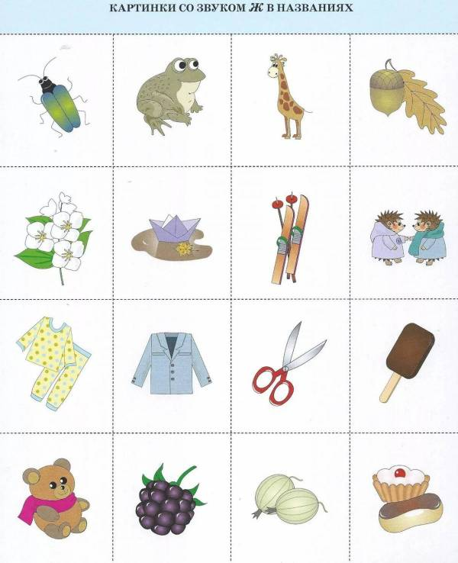

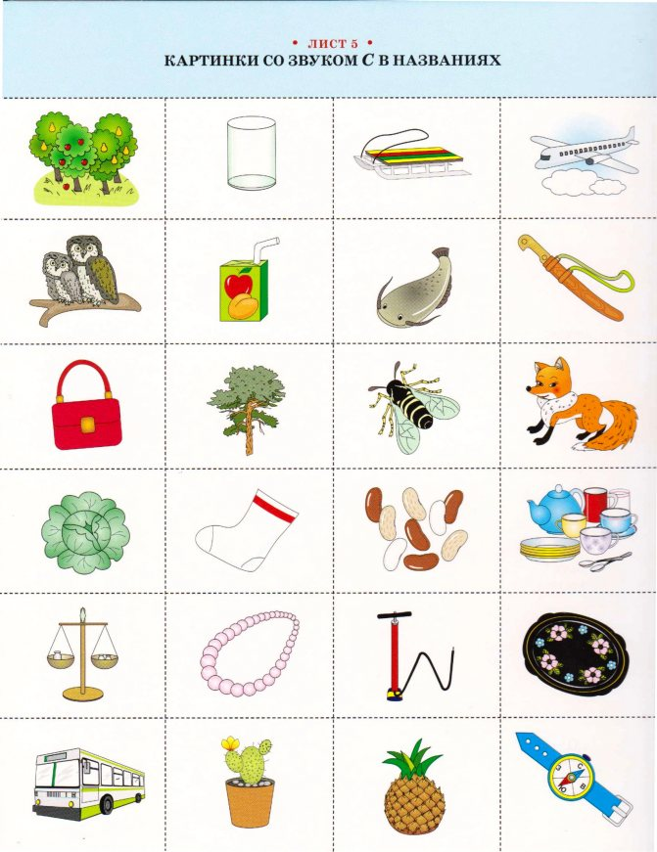

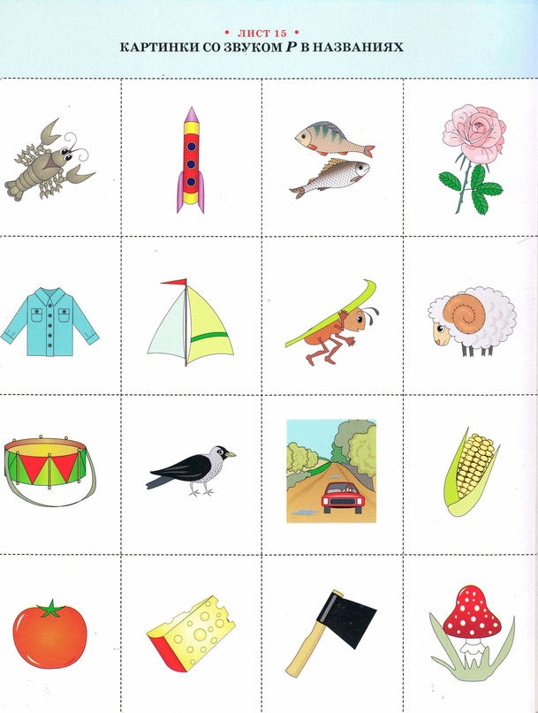

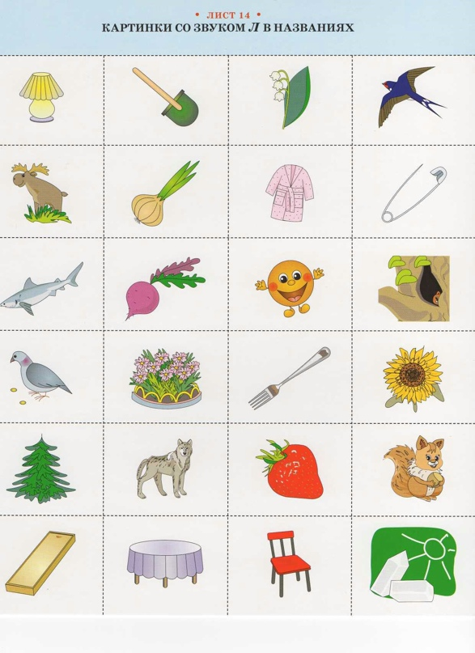
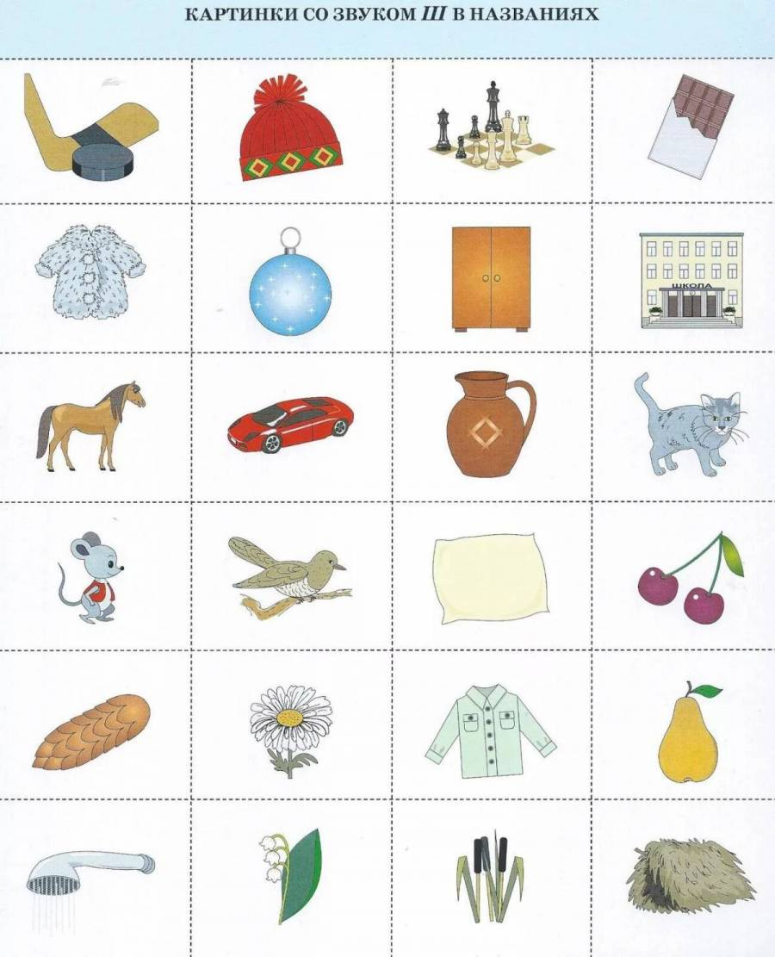

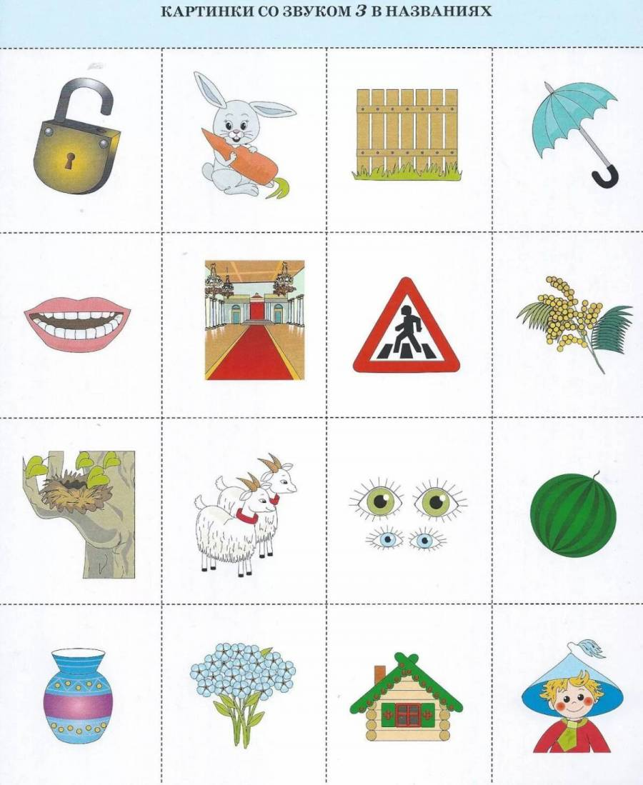

Список источников:

1.Картотека картинок к трудным звукам. Блог Лого Портал
logopedprofiportal.ru›blog/538046
2. grizly.club›Клипарт›Клипарт детский почемучки (48 фото)
3. Ткаченко логопедическое лото в картинках - Фотобанк
sparklogic.ru
4. Картинка Почемучка - 51 фото и картинок
dycpoisk.ru
Дидактическая игра является собственной разработкой автора. Игра опробована и активно применяется в собственной коррекционной работе. Имеет большой интерес среди детей.

ЭКРАН (ШИРМА) для использования в игре (плотный лист А4 и его можно заламинировать).

